6.1 多元函数微分的基本概念
    - 方向导数 6.1.7 梯度
一、相关问题
1.一块长方形的金属板，四个顶点的坐标是(1,1)，(5,1)，(1,3)，(5,3)．在坐标原点处有一个火焰，它使金属板受热．假定板上任意一点处的温度与该点到原点的距离成反比．在(3,2)处有一个蚂蚁，问这只蚂蚁应沿什么方向爬行才能最快到达较凉快的地点？
(问题的实质：应沿由热变冷变化最骤烈的方向（即梯度方向）爬行．)
2.假设你在攀登一座形状满足方程的山峰，且正处在坐标为（60，100，764）的位置。（1）为了最快到达山顶，此时你应选择哪个方向进行？（2）如果沿上所确定的方向进行，初始的上升角度是多少？
二、相关知识
1.函数的方向导数有什么几何意义？
2.函数的方向导数与函数的连续、可导、可微之间有什么关系？
3.函数的梯度有何几何意义？
4.函数的梯度与方向导数有什么区别和联系？
三、练习题
1.求函数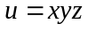在点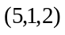处沿从点到点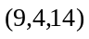的方向的方向导数。
解 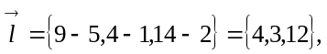
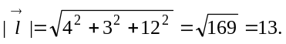
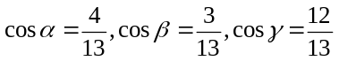
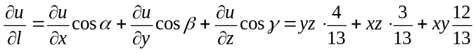
所以 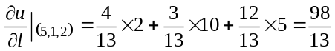.
2.已知函数在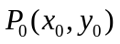点的偏导数存在，且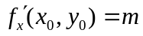，求在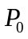点沿轴负方向的方向导数。
解 过点沿轴负方向作射线，在点的邻域内射线上取一点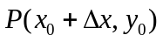，则
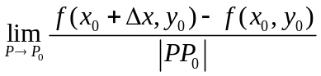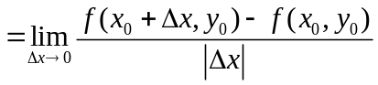
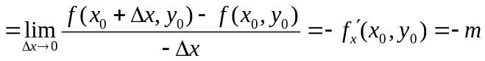
所以在点沿轴负方向的方向导数为．
3.问函数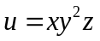在点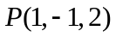处沿什么方向的方向导数最大？并求此方向导数的最大值．
解 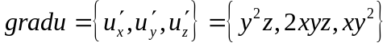
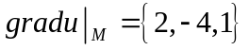是方向导数在点取最大值的方向，
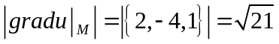是此方向导数的最大值。
4.问函数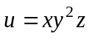在点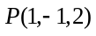处沿什么方向的方向导数最大？并求此方向导数的最大值。
分析 方向导数沿梯度方向取得最大值,且最大值为梯度的模。
解 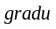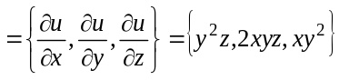
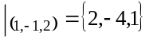是方向导数取最大值的方向。
最大值为 |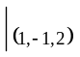|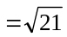。
5.设有一座小山，取它的底面所在的平面为坐标面，其底部所占的区域为: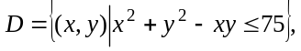小山的高度函数为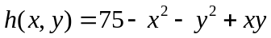。
（1）设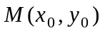为区域上一点，问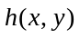在该点沿平面上什么方向的方向导数最大？若记此方向导数的最大值为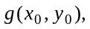试写出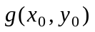表达式。
（2）现欲利用此小山开展攀岩活动，为此需要在山脚寻找一上山坡度最大的点作为攀登的起点.也就是说,要在的边界线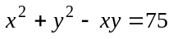上找出使（1）中的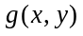达到最大值的点.试确定攀登起点的位置。（2002年考研题）
解（1） 由梯度的几何意义知，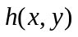在点处沿梯度
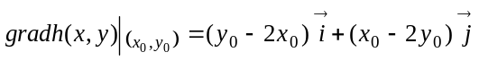
方向的方向导数最大，方向导数的最大值为该梯度的模，所以
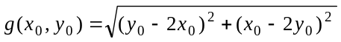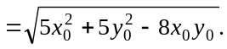
（2）令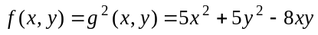，由题意，
只需求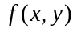在约束条件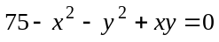下的最大值点.
令则
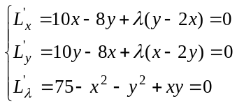 | ①
 | ②
 | ③
①式与②相加得 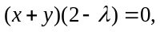从而得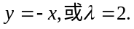
若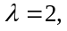则由①式得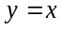,再由③式得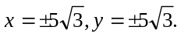
若，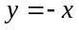则由③式得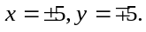
于是得到4个可能的极值点
由于
所以 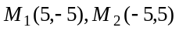 即为所求的点.
四、思考题
1.有人说偏导数及分别就是函数在处沿轴方向及沿轴方向的方向导数.这种说法对吗？
答 上述说法不对.事实上，依方向导数定义，当时，在处
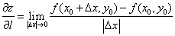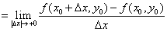
而 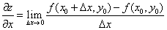.
由此可见，前者是单侧极限，后者是双侧极限，两者并非完全一样.若存在，则沿方向的方向导数也存在，且两者相等.但反之，若存在，则可能不存在.例如在点(0,0)处沿方向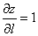，而不存在.
需特别指出的是：沿轴负向，
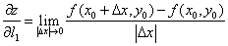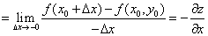，
（这里假设在处的偏导数与方向导数都存在）.
类似地，沿方向的方向导数与也不完全一样.
2.讨论函数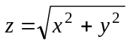在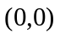处的连续性、一阶偏导数的存在性、方向导数的存在性、可微性。
解 因在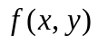的定义域内，所以在处连续. 又因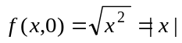在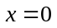处不可导，所以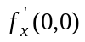不存在； 同样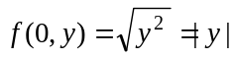在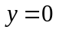处不可导，所以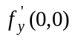不存在.因此，在处不可微。
沿任意方向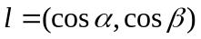的方向导数，
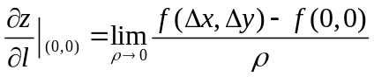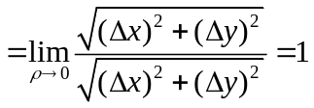
故沿任意方向的方向导数存在。

